Kontakt pro média:
Leona Daňková
TAKTIQ COMMUNICATIONS s.r.o.
+420 605 228 810
leona.dankova@taktiq.com

Představujeme BOOM 3 a MEGABOOM 3 – bezdrátové reproduktory Ultimate Ears se spoustou nových vychytávek
Stvořeny k extrémní výdrži a snadnému přístupu k hudbě
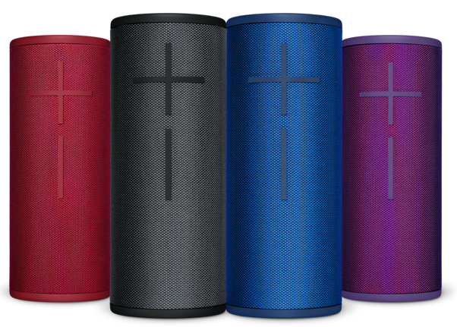
Praha, Česká republika – 30. srpna 2018 – Oblíbené a oceňované reproduktory Ultimate Ears přicházejí v nové vylepšené verzi – Ultimate Ears BOOM 3 a MEGABOOM 3. Tyto přenosné vodotěsné Bluetooth® reproduktory mají přepracovanou konstrukci s efektním potahem kombinujícím dva barevné odstíny. Je vyroben z velmi odolné tkaniny používané například pro motorkářské bundy anebo požární vybavení. Novým prvkem reproduktorů BOOM 3 a MEGABOOM 3 je tlačítko Magic Button na horní straně, které slouží k pohodlnému ovládání hudby. Reproduktory vynikají pečlivě vyváženým všesměrovým 360° zvukem, abyste každou notu slyšeli přesně tak, jak to umělec zamýšlel. MEGABOOM 3 má navíc hlubší basy a čistší zvuk než MEGABOOM původní. Tyto stylové reproduktory nabízejí dostupnější, delší a intenzivnější hudební zážitky a zazáříte s nimi na každé párty.
Tweetněte: Představujeme Ultimate Ears BOOM 3 + MEGABOOM 3 – novou generaci přenosných bezdrátových reproduktorů pro ty, kdo žijí naplno (#LiveUltimate).

„BOOM 3 a MEGABOOM 3 vznikly tak, že jsme vzali špičkový reproduktor a ještě jsme ho vylepšili,“ říká Charlotte Johs, generální ředitelka Ultimate Ears. „Kromě všesměrového 360° zvuku, který je vyvážený a věrně tak reprodukuje hudbu, jsme dosáhli vyšší odolnosti reproduktorů, aniž by se to negativně projevilo na jejich designu. Také jsme přidali „kouzelné“ tlačítko Magic Button k rychlému přístupu k hudbě, čímž jsme tento produkt dovedli k dokonalosti.“
Nové tlačítko Magic Button umožňuje ovládat přehrávání, pozastavení a přeskakování skladeb přímo na reproduktorech, abyste kvůli tomu nemuseli „vypadnout z rytmu“ a hledat telefon v tašce nebo ve vedlejší místnosti. Při spárování s přepracovanou mobilní aplikací Ultimate Ears BOOM & MEGABOOM pro iOS získáte také snadný přístup k celému katalogu Apple Music více než se 45 miliony skladeb a ke všem svým oblíbeným playlistům. V systému Android mohou hudební fandové používat tlačítko Magic Button, aby měli přístup ke svým playlistům na Deezer Premium. Postupně se budou doplňovat i jiné hudební služby.

Dalším vylepšením BOOM 3 a MEGABOOM 3 je zvýšení jejich odolnosti na stupeň krytí IP67. Jsou tedy vodotěsné, odolné proti pádu a také prachotěsné, takže je můžete vzít s sebou na jakoukoli dobrodružnou akci. Nemusíte se ani bát, že se je na utopíte, protože ve vodě plavou. Zvýšený dosah Bluetooth, až 45 metrů, umožňuje větší mobilitu posluchačů nebo lepší pokrytí ozvučeného prostoru. Díky změně umístění USB portu se reproduktory dají dobíjet ve svislé poloze. Abyste se nemuseli obtěžovat s připojováním kabelu, můžete si pořídit také nabíjecí stanici Ultimate Ears POWER UP (prodává se samostatně).

Aplikace BOOM & MEGABOOM s nově navrženým rozhraním zachovává všechny funkce, které se vám zalíbily u předchozích verzí, jako je PartyUp, která pracuje se všemi generacemi BOOM a MEGABOOM a umožňuje připojit až 150 reproduktorů, individuální ekvalizér (EQ) a dálkové ovládání vypínání.

BOOM 3 a MEGABOOM 3 budou k dispozici ve čtyřech kombinacích barevných odstínů: Night (černá), Sunset (červená), Lagoon (modrá) a Ultraviolet (fialová).
Cena a dostupnost
Ultimate Ears BOOM 3 a Ultimate Ears MEGABOOM 3 by měly být v prodeji v USA a vybraných zemích v Evropě a Asii v září 2018. Doporučené maloobchodní ceny: BOOM 3 – 149 eur, MEGABOOM 3 – 199 eur, POWER UP – 39 eur. Ceny se mohou v různých zemích lišit. Bezplatná mobilní aplikace Ultimate Ears BOOM & MEGABOOM je k dispozici pro iPhone na App Store a pro Android™ na Google Play. Další informace najdete na www.ultimateears.com nebo se k nám připojte na Instagramu.
O značce Ultimate Ears
Značka Ultimate Ears se snaží vylepšovat způsob, jakým lidé poslouchají společně hudbu, ať už jsou kdekoliv. Značka Ultimate Ears přišla jako první s revoluční změnou, díky které mohou umělci komunikovat při svých koncertech s obecenstvem pomocí on-stage obrazovky napojené na sluchátka posluchačů. Cílem Ultimate Ears, značky spadající do koncernu Logitech International, je zpříjemnit poslech hudby pro své zákazníky. Díky tomu se jí daří se svými modely reproduktorů pravidelně vyhrávat různá ocenění. Společnost Logitech International byla založena už v roce 1981, jedná se o švýcarskou značku spadající do skupin SIX Swiss Exchange (LOGN) a Nasdaq Global Select Market (LOGI). Více se dočtete https://www.ultimateears.com/ nebo na Instagram.
# # #
Značka Ultimate Ears, logo Ultimate Ears, a dalších značky jsou registrovány ve Švýcarsku a dalších zemích. Všechny ostatní ochranné známky jsou majetkem příslušných vlastníků. Pro více informací o značce Ultimate Ears a jejích produktech navštivte internetové stránky www.ultimateears.com.
(LOGIIR)

